第１回大津ブロックリハビリ専門職主催研修会のお知らせ
『生活期のリハビリテーション ～自立支援を考える～』
大津圏域の地域包括ケアシステム構築にリハビリ専門職が寄与していけるよう、理学療法士、作業療法士、言語聴覚士が協働してこの研修会を企画しました。自立支援の取り組みを実践しているセラピストを講師とし、みんなで自立支援の考え方を共有して、今後の取り組みにつなげていきたいと思います。介護分野で働くセラピストだけでなく、院内で働くセラピストにも自立支援の視点をもってもらい、退院時の介護サービス組み立てに取り入れて頂きたいと思っています。皆様のご参加をお待ちしております。
日 時 ： 平成29年6月25日（日） 10：00～12：00（受付9：30～）
会 場 ： 明日都浜大津4階 ふれあいプラザホール （大津市浜大津四丁目1番1号)
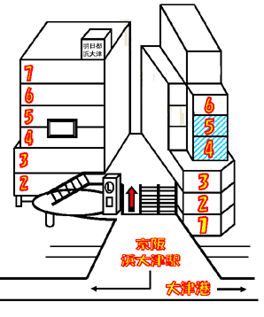
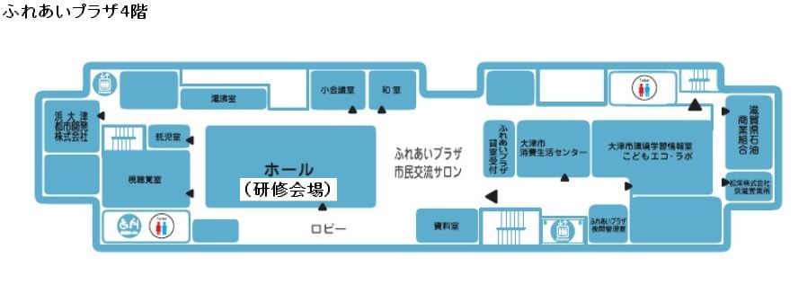
駐車場90分まで無料、以後30分毎に150円（明日都浜大津公共駐車場、または大津市浜大津公共駐車場をご利用の上、駐車券を会場までお持ちください）

講 師 ： 10：00～10：30 理学療法士 井岡 美津子 氏
（デイサービスさくらテラス ）
10：30～12：00 作業療法士 三野 泰幸 氏
（在宅リハビリテーション支援センター・デイサービスリハビリパーク ）

対 象 ： 理学療法士・作業療法士・言語聴覚士、その他地域包括ケアに関心のある方
参加定員 ： ８０ 名 （参加費無料）
申し込み ： 平成29年6月18日（日）までに下記のe-mailアドレスまでメールにてお申し込み下さい。
件名に「大津ブロックリハビリ専門職主催研修会」と入れ、氏名（ふりがな）、所属、職種を明記して下さい。ご参加いただけない場合のみ申し込みいただいたアドレスに返信いたします。
お申し込みe-mailアドレス ； otsu_kensyu@yahoo.co.jp
担当者 森美穂（琵琶湖大橋病院リハビリテーション科）
主 催 ：公益社団法人滋賀県理学療法士会、一般社団法人滋賀県作業療法士会、滋賀県言語聴覚士会
後 援 ：大津市

